OSNOVNA ŠKOLA “12.DECEMBAR” SJENICA
Nastavni predmet: |  | Matematika
Razred: |  | VI
Datum realizacije: |  | 08.10.2025. godine
 | Nastavna tema/oblast: | Trougao
 | Nastavna jedinica: | Trougao
 | Tip časa: | Obrada
 | Cilj časa: | Upoznavanje učenika sa pojmom trougla, osnovnim elementima trougla i karakteristikama jednakokrakog i jednakostraničnog trougla
 | Očekivani ishodi  na kraju časa: | Učenik će biti u stanju da:  - opiše osnovne elemente trougla;  - pravilno obeleži elemente trougla;  - izračuna obim trougla;  - razlikuje jednakokrake i jednakostranične trouglove na osnovu njihovih elemenata.
 | Nastavne metode: | Dijaloška, ilustrativna
 | Nastavna sredstva: | Udžbenik, zbirka, digitalni udžbenik, pribor za geometriju, tabla, kreda (flomasteri)
 | Oblici rada: | Frontalni
 | Međupredmetne kompetencije: | Učenik razvija:  - kompetencije za celoživotno učenje;  - komunikaciju;  - digitalnu kompetenciju.
 | Međupredmetno povezivanje:
 | Ključni pojmovi: | Trougaona linija, trougao, stranice trougla, uglovi trougla, jednakokraki trougao, jednakostranični trougao
 | PRIKAZ MULTIMEDIJALNIH SADRŽAJA NASTAVNE JEDINICE
 | 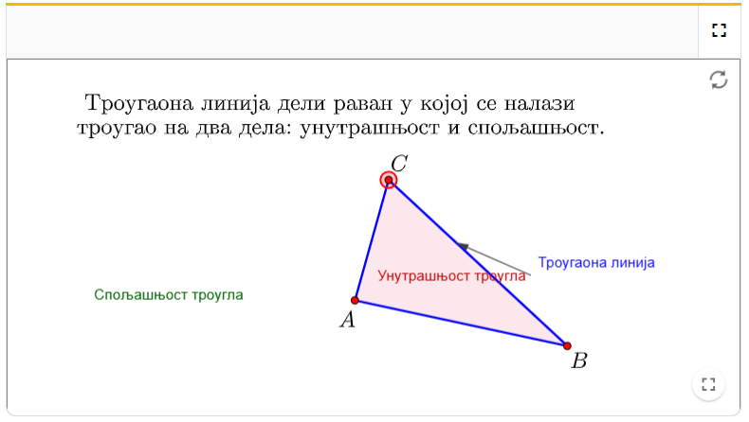

TOK ČASA
Planirane aktivnosti nastavnika: | Planirane aktivnosti učenika:
Uvodni deo časa (5 minuta)
Kako su se učenici već susretali sa pojmom trougla, tražimo od učenika da nam najpre navedu primere modela trouglova iz svakodnevnog života. Zatim obnavljamo pojam mnogougaone linije i mnogougla (pojmove koje su učenici usvojili u petom razredu), a zatim se nadovezujemo na pojmove trougaone linije i na to da trougaona linija deli ravan na dva dela – spoljašnjost i unutrašnjost. | - odgovara na postavljena pitanja nastavnika;  - navodi primere trouglova iz svakodnevnog života.
Glavni deo časa (35 minuta)
Nakon obnavljanja datih pojmova na tabli, zapisujemo tvrđenje, dok učenici to čine u svojim sveskama:  Trougao je figura koju čine trougaona linija i njena unutrašnjost.  Naglašavamo da je trougao određen sa tri nekolinearne tačke, a potom, uz odgovarajuće ilustracije, uvodimo osnovne elemente trougla: temena, stranice i uglove. Trudimo se da učenike upoznamo sa odgovarajućom matematičkom terminologijom, poput „zahvaćen”, „nalegli”, „naspram”. Pritom podsećamo učenike na koje načine označavamo stranice, temena i uglove. Nakon obnavljanja pojma obima i toga kako se računa obim kvadrata i pravougaonika, što bi trebalo da znaju svi učenici, postavljamo učenicima pitanje kako bi izračunali obim proizvoljnog trougla. Nakon kraće diskusije, zapisujemo na tabli:  Obim trougla je zbir stranica tog trougla.  Podsećamo se i nadovezivanja duži i konstruktivno određujemo obim trougla (primer 1), a potom rešavamo 1. zadatak na tabli, dok učenici to čine u svojim sveskama.  Nakon toga uvodimo pojam jednakokrakog trougla:  Trougao čije su dve stranice jednake naziva se jednakokraki trougao. Jednake stranice nazivaju se kraci trougla, a treća stranica je teme trougla. Teme naspram osnovice jednakokrakog trougla naziva se vrh tog trougla.  Ponovo tražimo od učenika da nam navedu primere modela jednakokrakih trouglova iz svakodnevnog života kako bismo se uverili da je učenicima pojam jasan i da su razumeli tvrđenje. Kroz primer 2 povezujemo pojam jednakokrakog trougla sa pojmovima sa kojima su se učenici sretali u petom razredu poput kružnice i osne simetrije. Naglašavamo obeležavanje elemenata jednakokrakog trougla i zatim uvodimo pojam jednakostraničnog trougla:  Jednakostranični trougao je trougao čije su sve stranice jednake.  Kao i za jednakokraki trougao, i sada tražimo od učenika da nam navedu primere modela jednakostraničnih trouglova iz realnog okruženja, naglašavamo obeležavanje elemenata jednakostraničnog trougla i povezujemo ga sa pojmom kružnice (primer 3).  Na kraju centralnog dela časa, koristeći Venov dijagram, ilustrujemo relaciju biti podskup između klasa jednakokrakih trouglova i jednakostraničnih trouglova kako bi učenici na adekvatan način povezivali navedene matematičke pojmove. U slučaju da nam ostane dovoljno vremena obrađujemo i 4. zadatak, u suprotnom, on ostaje za domaći zadatak. | - prati uputstva nastavnika;  - učestvuje u diskusiji;  - daje promišljene odgovore na postavljena pitanja;  - analizira i zaključuje;  - rešava primere (1. i 3.) i zadatke (1. i 4. zadatak) uz pomoć nastavnika;  - postavlja pitanja.
  
  Učenici proveravaju rešenja 1. i 4. zadatka u didgitalnom udžbeniku. Takođe, učenicima se mogu zadati interaktivni zadaci za vežbanje u digitalnom udžbeniku.
  PRIMER : Trougao
  Korišćenjem datog materijala, učenik može samostalno menjati položaj temena trougla, a samim tim i osobine trougla. Bez obzira na položaj trougla u ravni, označeni su trougaona linija, spoljašnjost i unutrašnjost trougla.
  PRIMER: Obeležavanje trougla
  Na konkretnom primeru učenik može klikom na delove trougla označene u tekstu da uoči date delove trougla na samoj slici trougla. Učenik može otkrivati elemente trougla brzinom koja mu odgovara.
  PRIMER: Jednakokraki i jednakostranični trouglovi
  Klikom na određeno polje u materijalu učeniku se prikazuje jednakokraki, odnosno jednakostranični trougao (u zavisnosti od izbora učenika) nad stranicom AB. Učenik na osnovu datog primera može uočiti razliku između jednakokrakog i jednakostraničnog trougla, kao i to da je jednakostranični trougao jednakokrak, dok obratno ne važi.
  PRIMER: Trouglovi i stranice
  Dat je skup trouglova među kojima se nalaze raznostrani, jednakokraki i jednakostranični trouglovi i učenik treba da ih razvrsta u tri klase na osnovu njihovih stranica. Kada to uspešno uradi, učenik dobija povratnu informaciju da je tačno rešio zadatak.
Završni deo časa (5 minuta)
U završnom delu časa još jednom ponavljamo pojam trougla, osnovne elemente trougla i obim trougla. Navodimo osobine jednakokrakog i jednakostraničnog trougla, kao i vezu između njih, otklanjamo eventualne nejasnoće ukoliko ih učenici imaju i zadajemo učenicima domaći zadatak. Od učenika zahtevamo da na narednom času donesu model proizvoljnog trougla od kartona, makaze i drvene bojice.  Domaći zadatak  Udžbenik: zadaci 2, 3 i 5.  Zbirka: zadaci 1, 3, 7, 9, 10 i 13. | - odgovara na pitanja koja se odnose na usvojene sadržaje iz nastavne jedinice.

Izgled table
Tablu koristimo racionalno, trudimo se da bude pregledna, crtamo trougaonu liniju i obeležavamo unutrašnjost trougla, obeležavamo odgovarajuće elemente trougla, jednakokraki i jednakostranični trougao, Venovim dijagramom obeležavamo skupove jednakokrakih i jednakostraničnih trouglova. Drugi deo table ostavljamo za ispisi- vanje rešenja zadataka.

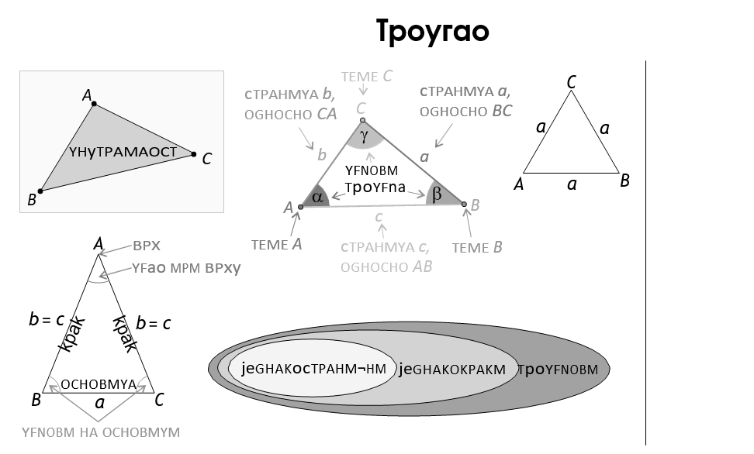

Načini provere  ostvarenosti ishoda: | - posmatranje učeničkog učešća, zaključivanja i odgovaranja na postavljena pitanja;  - analiziranje uspešnosti učenika u rešavanju zadataka.
OKVIR ZA PREISPITIVANjE OSTVARENOG ČASA:
- Da li mi je adekvatan izbor načina provere ostvarenosti ishoda?
- Da li sam planirao/-la adekvatne aktivnosti učenika?
- Da li je bilo odstupanja/poteškoća prilikom ostvarivanja planiranog?
- Šta bih promenio/-la?

